GE VariForm Einbauwaschtisch, oval mit HLB, 60x48cm, o. Ül., weiß gl

Geberit

Eigenschaften

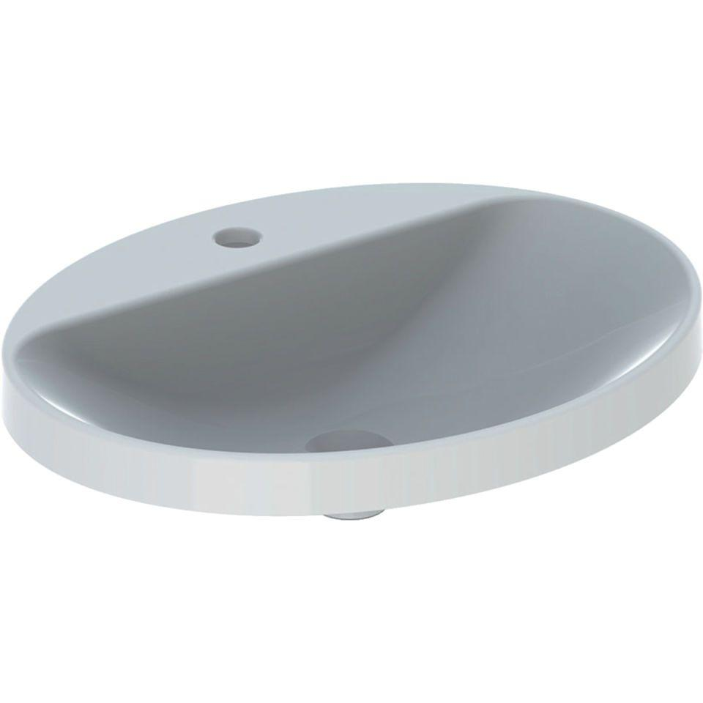

GTIN:

4025416560784

HAN:

500727012

Farbton

weiß

Form

oval

Montageart

Einbau

Oberfläche

glänzend, Standard

Produkt

Einzelbecken

Werkstoff

Keramik

Anzahl Plätze

1,00

Höhe (mm)

178,00

Tiefe (mm)

480,00

Armaturenloch

Mitte

Befestigungsart

Dübelbolzen

Einbau/Montage/Aufstellung

Einbau-Waschtisch

Ausladung Becken (mm)

480,00

Breite/Durchmesser (mm)

600,00